咖喱鱼丸
龙利鱼鱼肉 500g 洋葱50g
土豆 100g 咖喱块80g
料酒 1汤勺 淀粉30g
盐 5g 糖10g
胡椒粉2g 食用油30g、
清水1000ml
- 鱼肉洗净后沥干水
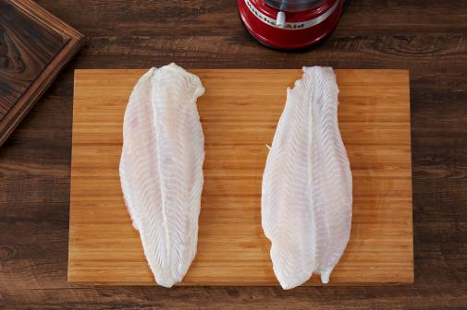
- 切成小块
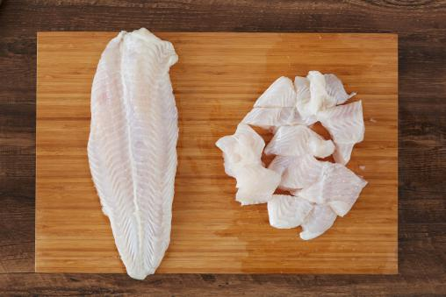
- 放入kitchenaid 5KFP0922C多功能绞肉杯中，使用2挡手动点压高速将鱼肉打碎打。大约1分钟
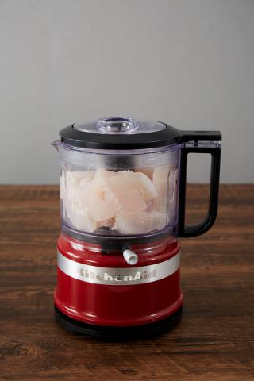
- 把鱼肉打碎成泥状，微呈胶状。
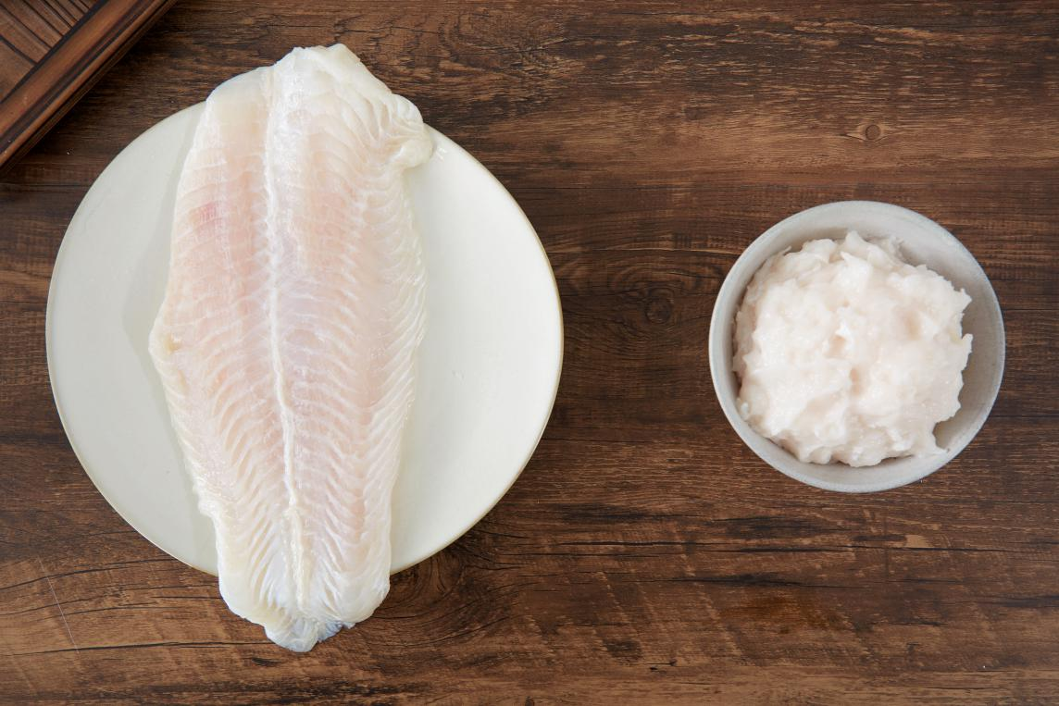

- 鱼茸放入kitchenaid150厨师机中加入玉淀粉，盐，糖，胡椒粉，料酒少许。
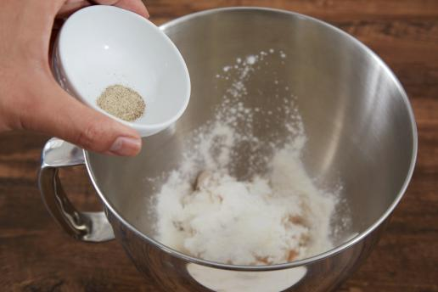
6. kitchenaid150厨师机开至1档搅拌3分钟至均匀
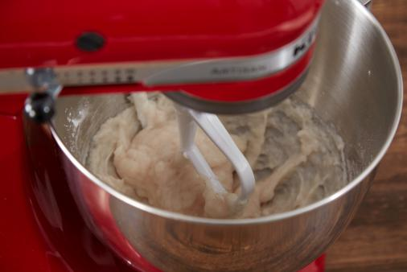
7.鱼茸已经变成胶状了，锅中放水，水沸后转小火，把鱼丸从虎口处挤出，一个一个的下锅
- 鱼丸变成白色浮出水面就差不多了，捞出鱼丸放入碗中
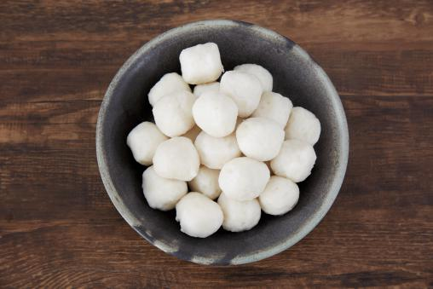
- 洋葱去皮切丝
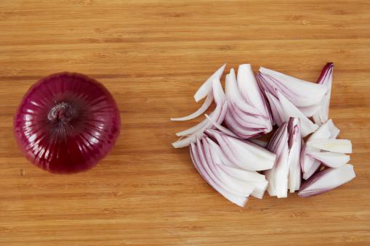

- 土豆洗净去皮，切滚刀，用水泡着去除淀粉。
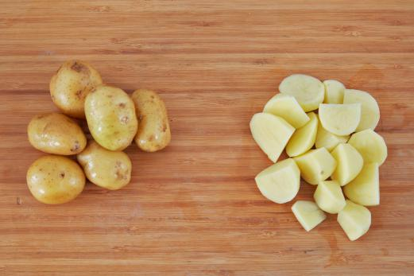
- 取一只锅，锅底倒少许油，油7成热后放入切好的洋葱，进行煸炒。
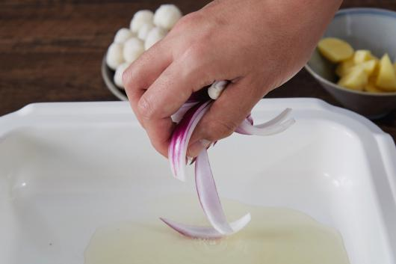
11.捞出浸泡的土豆块，沥干水份，放入锅中进行煸炒
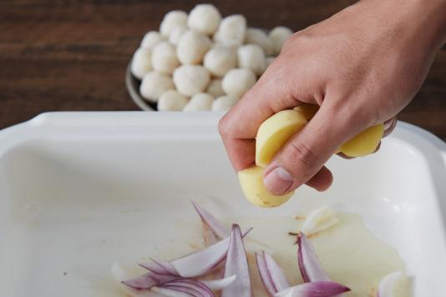
12.加入咖喱块
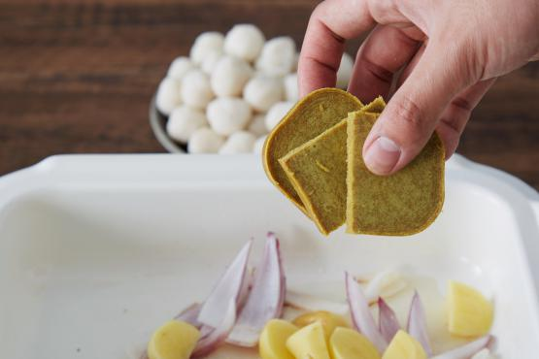
13.加入清水，水要没过所有食材
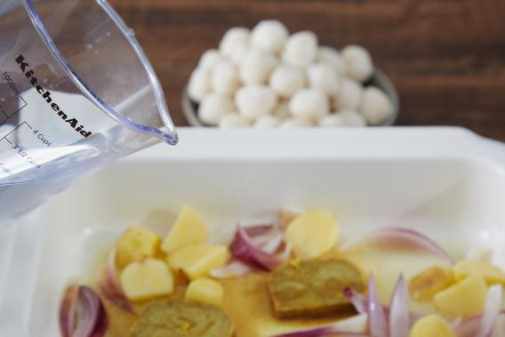

- 保持中火，不停用铲子搅拌，直到所有咖喱块溶化，并且汤汁变浓稠。把煮好的鱼丸放入咖喱浓汤中
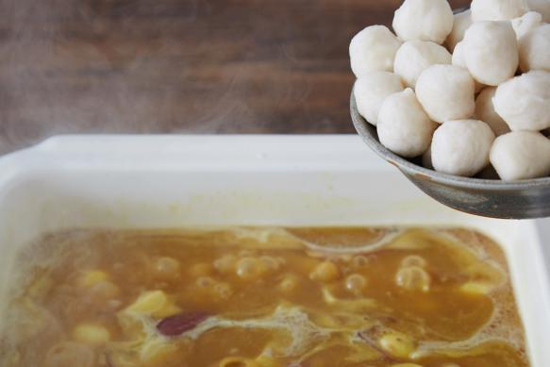
15.搅拌均匀，加热煮沸后关火即可
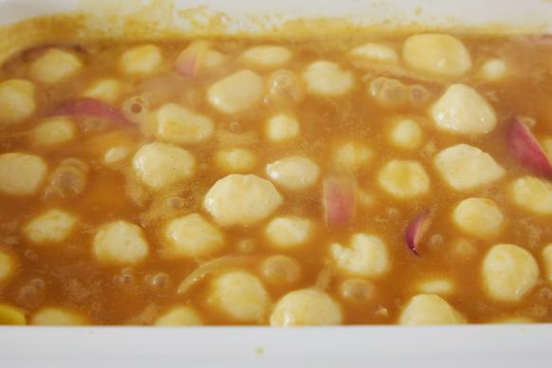
16.盛入碗中即可。
